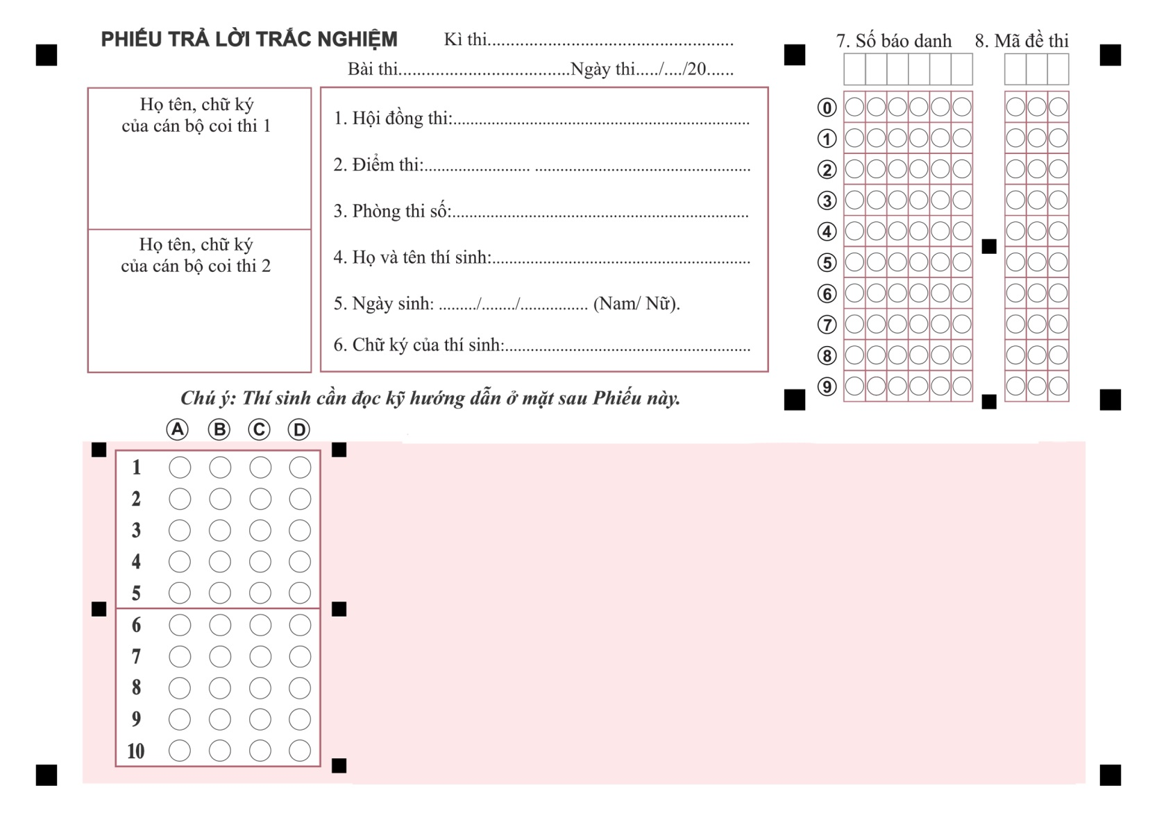

Phần này cô giáo có thể chèn thêm một số lưu ý cho các em ạ.

Hoặc chèn thêm 1 – 2 câu hỏi cho tiết kiệm giấy

Phần này cô có thể chèn đề bài cho học sinh ạ!

Khi chấm bài cô chọn giúp bên em Mẫu phiếu: Phiếu ngang, số câu: 10 ạ